التمرين 01:
يتحرك جسم نقطي $M$ على مستوي مرتبط بمعلم $(O,\vec{i},\vec{j})$، تكتب عبارة شعاع الموضوع كالتالي:
- الحالة الأولى: $\vec{OM}=\left(2t\right).\vec{i}+\left(8t+5\right).\vec{j}$
- الحالة الثانية: $\vec{OM}=\left(2t\right).\vec{i}+\left(8t^{2}-4t+5\right).\vec{j}$
- أوجد المعادلات الزمنية للحركة في كل حالة.
- أوجد معادلة مسار الحركة $y=f\left(x\right)$ في كل حالة واستنتج طبيعته.
- أوجد عبارتي شعاعي السرعة والتسارع في كل حالة.
التمرين 02:
تتحرك سيارة على طريق مستقيم وأفقي. يعطى موضعها $OM=x$ بالنسبة لنقطة انطلاقها بالمعادلة: $x=1,7×t^{2}$
حيث $x$ مقدر بالمتر $(m)$ والزمن $t$ بالثانية $(s)$.
- أ- أوجد عبارة السرعة اللحظية.
ب- أحسب قيمة السرعة، وماهي المسافة المقطوعة من أجل $t=6 s$.
- ما هي قيمة تسارع السيارة؟
- هل حركة السيارة متباطئة أم متسارعة؟
التمرين 03:
يوضع جسم محمول ذاتيا كتلته $m=230 g$ على طاولة أفقية، يتصل هذا الجسم بواسطة خيط أفقي بتجهيز يولد قوة ثابتة $\vec{F}$. يتحرك الجسم بحركة مستقيمة.
يسمح تجهيز مناسب موصول بحاسوب بتسجيل حركة مركز عطالته.
أدت معالجة هذه المعطيات بواسطة برنامج خاص إلى حساب سرعة مركز العطالة $G$ في لحظات مختلفة فتم الحصول على النتائج المدونة في الجدول الآتي:
$$0,444$$ | $$0,410$$ | $$0,365$$ | $$0,315$$ | $$0,225$$ | $$0,218$$ | $$0,174$$ | $$t (s)$$
$$0,620$$ | $$0,574$$ | $$0,513$$ | $$0,439$$ | $$0,364$$ | $$0,314$$ | $$0,252$$ | $$v_{G}(m.s^{-1})$$
- أرسم المنحنى البياني $v_{G}=f(t)$.
- هل الحركة متسارعة، متباطئة أم منتظمة؟
- ماذا يمكن قوله عن تطور تسارع مركز العطالة أثناء الحركة؟ برر النتيجة باستعمال القانون الثاني لنيوتن.
- أنجز الحسابات اللازمة لإيجاد قيمة القوة $\vec{F}$.
التمرين 04:
في 21 ديسمبر 2005 أطلق المركز الفضائي المتواجد بـ غويان Guyane على ساحل المحيط الأطلسي بأمريكا الجنوبية ، قمر اصطناعي$(S)$ من الجيل II لاستعماله في مجال الأرصاد الجوية حيث يملك صورة جد دقيقة ويضمن توفر المعطيات الجوية والبيئية ، إن تموضع القمر الاصطناعي $(S)$في مداره النهائي يتم وفق مرحلتين :
المرحلة الأولى : يوضع القمر الاصطناعي $(S)$ في مدار دائري أدنى (الشكل -1-) ، حيث يخضع لقوة جذب الأرض فقط ويدور حولها بسرعة ثابتة $v_{S}$ على ارتفاع منخفض $h= 800 km$
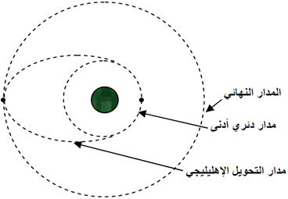
- ما هو المرجع المناسب لدراسة حركة القمر الاصطناعي $(S)$ ؟
الشكل -1-
- مثل على شكل مناسب الأرض و القمر الاصطناعي $(S)$ ومثل عليه القوى التي تؤثر بها الأرض على القمر $(S)$
- بالاستعانة بقانون الجذب العام و القانون الثاني لنيوتن، أوجد عبارة تسارع القمر الاصطناعي $(S)$ بدلالة كل من : كتلة الأرض $M_{T}$ ، ثابت الجذب العام $G$ ، نصف قطر الأرض $R_{T}$ ، ارتفاع القمر$h$ عن سطح الأرض ؟
- باستعمال التحليل البعدي أوجد وحدة ثابت الجذب العام G في النظام الدولي $(SI)$
- أوجد عبارة السرعة المدارية $v_{orb}$ للقمر الاصطناعي ، ثم أحسب قيمتها على المدار
الدائري الأدنى ؟
المرحلة الثانية : عندما يصبح القمر الاصطناعي (S) في مداره الدائري الأدنى يتم
نقله إلى المدار النهائي على ارتفاع $h’ = 25000 km$ بالعبور بصفة نهائية على مدار
انتقالي إهليليجي ، علما أن القمر $(S)$ يدور في نفس جهة دوران الأرض حول محورها ويدور في مستوى خط الاستواء.
- على المدار الإهليليجي عين : نقطة الأوج$A$ ، نقطة الحضيض $P$ ومثل عليهما كيفيا شعاع السرعة ؟
- عين الموضع الذي تكون فيه السرعة أصغرية ثم أحسب قيمتها عندئذ ؟
- ماذا يمثل البعد $AP$ ، عبر عنه بدلالة $R_{T}$ ، $h$ ، $h’$ ثم أحسب قيمته ؟
- ذكر بنص القانون الثالث لكبلر ، ثم استعمله لحساب دور القمر $(S)$ على المدار النهائي ؟
- هل القمر الاصطناعي $(S)$ جيو مستقر ، علل ؟
- حدد $h’$ ارتفاع القمر $(S)$ باعتباره جيو مستقر ؟
المعطيات :
كتلة القمر الاصطناعي | $$m_{S}= 2,0∙ {10}^{3} Kg$$
نصف قطر الأرض : | $$R_{T}= 6400 km$$
كتلة الأرض : | $$M_{T}= 6,0 ∙{10}^{24} kg$$
ثابت الجذب العام : | $$G= 6,67∙ {10}^{-11} SI$$
التمرين 05:
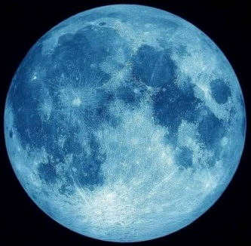
في ليلة 31 أوت 2023 شهدت الجزائر ظاهرة القمر الأزرق العملاق النادرة ، وهي
ظاهرة تحدث تقريبا كل 14 سنة وما يميزها هو اكتمال قمرين في شهر واحد ، كان
اكتمال أول قمر في 1 أوت واكتمال ثاني قمر في 31 أوت ، ويظهر القمر الأزرق
عندما يؤدي تتابع أيام الشهور القمرية في السنة الميلادية إلى ظهور 13 قمرا كاملا
بدلا من 12 قمر المعتاد ، وبشكل عام يصبح القمر قمرا عملاقا عندما يصل إلى النقطة
الأقـرب إلى الأرض في مـداره الإهليليجي والمعروفة باسم الحضيض $(P)$ حـيث يـبدوا
القمر أكبر بـ $14 \%$ وألمع بـ $30 \%$ من البدر العادي ، وان عبارة القمر الأزرق لا تشير إلى لون القمر بل هي تعبير يستخدم لوصف ندرة هذا الحدث الفلكي ، ويبقى لون القمر عاديا.

يمثل الشكل $(1)$ المدار الإهليليجي للقمر $(L)$ حول الأرض $(T)$ حيث المسافة بين سطح القمر وسطح الأرض تتغير بين القيمتين الموافقتين لـ أدنى مسافة $h_{p}=355,16∙{10}^{6} m$ وأقصى مسافة $h_{A}=397,36∙{10}^{6} m$
$$A$$

$$P$$
$$R_{L}$$
$$R_{T}$$
$$O$$
$$F_{1}$$
$$F_{2}$$
$$L$$
$$T$$
- ماذا يمثل البعد $AP$ ، احسب قيمته ؟
- ماذا يمثل $OA$ ، استنتج قيمته ؟
- ما هو القانون المحقق في هذه الحالة ، اكتب نصه ؟
لتسهيل الدراسة نقبل أن مدار القمر $(L)$ حول الأرض $(T)$
دائري نصف قطره : $r=376,26∙{10}^{3} km+R_{T}+R_{L}$
ندرس حركة القمر بالنسبة للمرجع المركزي الأرضي (الجيومركزي) الذي نعتبره غاليليا.
$$\left(1\right)الشكل$$
- ما المقصود بالمرجع المركزي الأرضي ؟
- في الحقيقة المرجع المركزي الأرضي ليس غاليليا بالمعنى الدقيق بسبب دوران الأرض حول الشمس
(مسار إهليليجي) غير أننا نعتبره غاليليا ، لماذا ؟
- ارسم شكلا لمدار القمر ومثل عليه : شعاع سرعة القمر $\vec{v}$ و شعاع التسارع $\vec{a}$ لمركز عطالة القمر ؟
- بتطبيق القانون الثاني لنيوتن في معلم فريني جد :
أ ـ عبارة $a$ تسارع القمر ، ثم حدد طبيعة الحركة ؟
ب ـ عبارة $v$سرعة القمر بدلالة $G , M_{T} ,R_{L} , R_{T} , h$ ، ثم احسب قيمتها ؟
- عرف $T$ دور القمر ثم بين أن عبارته تكتب من الشكل : $T=2π\sqrt{\frac{{(h+R_{T}+R_{L})}^{3}}{G{∙M}_{T}}}$ ، احسب قيمته ؟
- ذكر بـ نص القانون الثالث لـ كبلر ، ثم بين أن : $\frac{T^{2}}{{(h+R_{T}+R_{L})}^{3}}=k$ ، حيث : $k$ ثابت يطلب حسابه ؟
المعطيات : | كتلة الأرض | ثابت الجذب العام | نصف قطر الأرض | نصف قطر القمر
 | $$M_{T}=6×{10}^{24} Kg$$ | $$G=6,67×{10}^{-11} SI$$ | $$R_{T}=6400 Km$$ | $$R_{L}=1740 Km$$
التمرين 06:
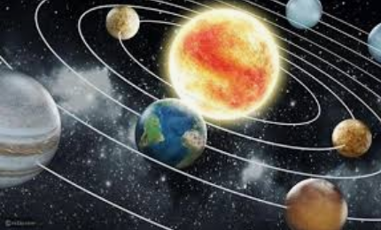
أثبت العالم الفلكي يوهان كبلر في 1609 أن النظام الذي وضعه كوبرنيكوس عن
مركزية الشمس هو الوحيد الذي يعطي الحقيقة بدقة ،وعن طريق عمليات حسابية
معقدة ومتعددة وضع كبلر القوانين الثلاثة الهامة فيما يتعلق بحركة الكواكب.
الشكل - 1- يمثل نموذج تقريبي لمدارات ثلاث كواكب $\left(\right)،\left(B\right)،\left(A\right)$
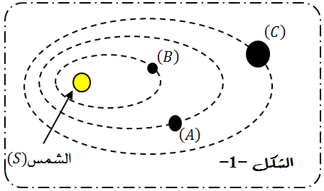
من المجموعة الشمسية تدور حول الشمس في معلم هيليو مركزي.
- ذكر بقانون كبلر الذي يبينه الشكل - 1 -.
- عرف المعلم الهيليومركزي.
- الجدول التالي يحتوي على معلومات تخص الكواكب الثلاثة حيث :
$T$ يمثل دور الكوكب حول الشمس و $a$ نصف طول المحور الكبير للمدار.
1.3. ذكر بنص قانون كبلر الذي يشرح علاقة $T$ بـ $a$ .
2.3. بالاعتماد على هذا القانون أكمل الجدول مع التعليل.
الكوكب | $$T({10}^{7}s)$$ | $$a({10}^{8}km)$$ | الكوكب المرافق في الشكل - 1-
المشتري | $$37,4$$
المريخ |  | $$2,28$$ | $$\left(A\right)$$
الأرض | $$3,16$$ | $$1,50$$

- من أجل تسهيل الدراسة نعتبر حركة الكواكب حول مركز الشمس تتم في مسار دائري نصف قطره $r$ وبسرعة ثابتة.
- مثل شعاع القوة التي تؤثر بها الشمس على كوكب الأرض وأعط عبارة شدتها بدلالة كتلة الشمس $M_{s}$،
كتلة الأرض $m$ ونصف القطر $r$ و$G$
- بتطبيق القانون الثاني لنيوتن أوجد عبارة شدة تسارع مركز عطالة كوكب الأرض $a_{G}$ بدلالة: $G$ ، $M_{s}$ و $r$ .
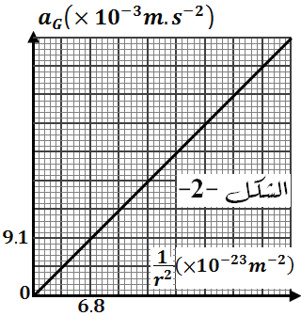
- باستعمال التحليل البعدي أوجد وحدة ثابت الجذب العام $G$
في نظام الوحدات الدولية $(SI)$.
- البيان في الشكل - 2- يمثل تغيرات $a_{G}$ بدلالة $\frac{1}{r^{2}}$ .
- أعط العبارة الرياضية للبيان.
- استنتج كتلة الشمس $M_{s}$ .
معطيات: ثابت الجذب العام $G=6,67.{10}^{-11}(SI)$
V(CO₂)(mL)

10

0

25

288

0

3

التمرين 07:
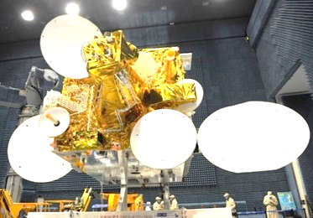
ألكوم سات-1، هو أول قمر صناعي جزائري الصنع مخصّص للاتصالات، أطلقته
الوكالة الفضائية الجزائرية من الصين في 10 ديسمبر 2017 لتوفير خدمة
الاتصالات والانترنت وبث القنوات الإذاعية والتلفزيونية بدقة عالية، وتنويع مداخيل
الوكالة بعد إنشاء فرع تجاري لتسويق منتجات الأقمار الصناعية الخمسة التي
تسيرها الوكالة في نهاية 2017، وهي المخصصة لنقل صور متوسطة وعالية الدقة
لحماية البيئة ومختلف النظم الإيكولوجية الطبيعية.
يهدف هذا التمرين إلى دراسة حركة قمر صناعي، وتحديد بعض مقاديره الفيزيائية.
نعتبر القمر الاصطناعي $\left(S\right)$ يدور في مسار دائري مركزه مركز الأرض ، ويخضع فقط لقوة جذب الأرض $\vec{F}$، ندرس حركته بالنسبة للمرجع المركزي الأرضي الذي يعتبر غاليليا. تنجز الأرض دورة كاملة حول محور دورانها خلال $T_{T}=24h$.
معطيات: تسارع الجاذبية على سطح الأرض $g_{0}=9.81\left(m.s^{-2}\right)$
- عبر عن $\vec{F}$ قوة جذب الأرض للقمر الصناعي بدلالة المقادير التالية: $M_{T}$ كتلة الأرض، $m_{s}$ كتلة القمر الاصطناعي، $h$ ارتفاع القمر الاصطناعي عن سطح الأرض، $R_{T}$ نصف قطر الأرض، $G$ ثابت الجذب العام و$\vec{n}$ شعاع الوحدة الناظمي. ثم مثلها.
- استنتج طبيعة حركة القمر الاصطناعي $\left(S\right)$
- بيّن أنّه يمكن كتابة العبارة : $h=R_{T}(\sqrt{\frac{mg_{0}}{F}}-1)$ حيث$g_{0}$ قيمة تسارع الجاذبية على سطح الأرض .
- في المرجع الجيومركزي الذي نعتبره عطالي وبتطبيق قانون نيوتن الثاني على القمر $(s)$ بين أن عبارة السرعة $v$ لمركز عطالته تعطى بالعلاقة $v=R_{T}\sqrt{\frac{g_{0}}{r}}$ .
- بين أنه يمكن كتابة عبارة $T$ دور القمر الاصطناعي $(s)$حول الأرض كالتالي: $T=\frac{2π}{R_{T}}\sqrt{\frac{r^{3}}{g_{0}}}$
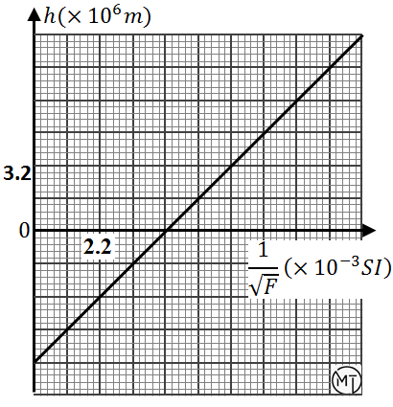
- دراسة حركة بعض الأقمار الاصطناعية مكنتنا من الحصول على المنحنى البياني الممثل لتغيرات الارتفاع $h$ عن سطح الأرض بدلالة مقلوب $\sqrt{F}$ .حيث $F$قوة جذب الأرض للقمر $h=f\left(\frac{1}{\sqrt{F}}\right)$ .
اعتمادا على البيان حدد قيمة كل من:
- نصف قطر الأرض $R_{T}$
- كتلة القمر الصناعي $m_{s}$.

- إذا علمت أن قوة جذب الأرض للقمر في مداره هي
$F=1167.84 (N)$، أحسب قيمة المقادير التالية:
- الارتفاع على سطح الأرض $h$
- السرعة المدارية له $v$
- الدور $T$ لهذا القمر. ماذا تستنتج؟
التمرين 08:
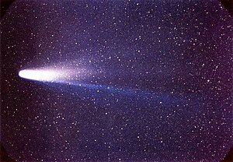
في سنة 1682م مَرّ مذنب بالمجموعة الشمسية فقام العالم أودموند هالي بدراسة مساره معتمدا على قوانين نيوتن فتوصل إلى الاستنتاجات التالية:
- المذنب يرسم مسارا إهليلجيا حول الشمس، مشابها في حركته حركة الكواكب.
- يخضع المذنب لقانون الجذب العام.
- المذنب يمر بانتظام بالمجموعة الشمسية كل 76 سنة (آخر مرور للمذنب تم سنة 1986م).
يهدف التمرين إلى دراسة بعض مميزات حركة مذنب هالي خلال آخر مرور.
الشكل-1-
المعطيات:
المذنب C

الشمس S

- كتلة الشمس:
- ثابت التجاذب الكوني:
- نعتبر أن كتلة الشمس موزعة بانتظام على حجمها ومذنب هالي نقطة مادية كتلتها .
- قانون الجذب العام:
- أنقل الشكل.1 على ورقة الإجابة، مبينا عليه:
نقطة الأوج، المحور الكبير، المحور الصغير، محرقي المدار الإهليليجي وموضحا عليه القانون الثاني لكبلر.
- في المرجع الهيليومركزي نفرض أن المذنب خاضع لقوة الجذب المطبقة على المذنب من طرف الشمس.
- أعط العبارة الحرفية لشعاع قوة الجذب المطبقة من طرف الشمس على المذنب، ثم مثلها كيفيا على الشكل.1 عند نقطتي الحضيض والأوج.
- دراسة حركة مذنب هالي:
من أجل تسهيل الدراسة نفرض أن المذنب يرسم مدارا دائريا نصف قطره '' ''حول الشمس.
- بتطبيق القانون الثاني لنيوتن على المذنب في المرجع المناسب، أثبت أن عبارة التسارع تكتب بالشكل:
- ذكّر بنص القانون الثالث لكبلر (قانون الأدوار).
- باستعمال العبارة الحرفية للتسارع، اثبت أن القانون الثالث لكبلر يكتب بالشكل:
- القيمة العددية لطول نصف المحور الكبير .
1.4. أحسب زمن دورة واحدة لمذنب هالي، هل تتوافق مع ما ورد في النص؟
2.4. حدد عدد المرات التي شوهد فيها المذنب منذ أن اكتشفه هالي سنة 1682م حتى الآن (تاريخ 2024).
- هناك مذنب آخر يدور حول الشمس (مذنب بوب) دوره حوالي 4000 سنة.
أثبت أن نصف المحور الكبير للمدار الاهليلجي لمذنب "بوب" أكبر من نصف المحور الكبير لمدار مذنب "هالي".
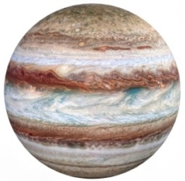
التمرين 09:
المُشْتَرِي هو أضخم كواكب المجموعة الشمسية، سمي بالمشتري كان معروفا للفلكيين القدامى وارتبط بأساطير العديد من الشعوب أطلق عليه الرومان اسم جوبيتر $Jupiter$ .
يوصف كوكب المشتري بـ«منقذ المجموعة الشمسية» حيث يخفض من مستوى الخطر الذي يهدد الأرض ويحميها من الكويكبات والأجرام السماوية التي يمكن أن تصطدم بها بفضل ما يتمتع به من جاذبية كبيرة.
اكتشف غاليليو في سنة 1610 أكبر 4 أقمار من أقمار المشتري وهي: أيو ، أوروبا ، غانيميد و كاليستو
باستخدام المقراب (التلسكوب).
- تخضع هذه الأقمار فقط إلى قوة جذب المشتري $(J)$ لها، مثل في رسم مناسب هذه القوة ثم اكتب عبارتها بدلالة: $G , M_{T} , m_{s} , R_{J},h$.
- بتطبيق القانون الثاني لنيوتن بين أن عبارة السرعة تكتب على الشكل: $v=A∙\sqrt{1/r}$.
- ذكر بنص قانون كبلر الثالث، ثم بين أن: $\frac{T^{2}}{{(R_{J}+h)}^{3}}=k$.
- يوضح الجدول خصائص بعض الأقمار التي تدور حول المشتري، أكمل الجدول.
الأقمار | $$Io$$ | $$Europa$$ | $$Ganyméde$$ | $$Callisto$$
ارتفاع القمر عن سطح المشتري $h ({10}^{4} km)$ | $$35$$ | $$60$$ | $$100$$ | $$181$$
$\sqrt{\frac{1}{r}}$ (${×10}^{-5}$) | $$4,87$$ | $$3,86$$ | $$3,05$$ | $$2,3$$
$$T \left(jour\right)دوررالقمر$$ | $$1,77$$ | $$3,56$$ | $$7,18$$ | $$16,7$$
$$v ({10}^{3} m/s)$$ | $$17,31$$ | $$13,71$$ | $$10,85$$ | $$8,2$$
- مثل بيانيا سرعة الأقمار بدلالة جذر مقلوب نصف قطر الدوران $v=f(\sqrt{1/r})$.
- استنتج العبارة الرياضية التي يترجمها البيان.
- بالاعتماد على العلاقتين الفيزيائية والرياضية، استنتج كتلة كوكب المشتري.
المعطيات: | ثابت الجذب العام: | $$G=6,67∙{10}^{-11} SI$$ | نصف قطر المشتري: | $$R_{J}=71500 km$$
التمرين 10:
الشكل(1)
في عصرنا الحالي يستعمل الإنسان عدة أقمار اصطناعية يتم إطلاقها من سطح الأرض لأغراض عديدة
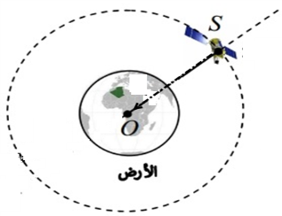
- هذه الأقمارتوضع على ارتفاعات مختلفة ومدارات مختلفة أيضاوهذاحسب الحاجة .
- قمر اصطناعي $(S)$ كتلته $m$يدور حول الأرض وفق مسار دائري على ارتفاع $h$
من سطحها. لاحظ الشكل 1 ،نفرض أنه يخضع لقوة جذب الأرض فقط .
- حدد مرجع الدراسة، واشرح لماذا يمكن اعتباره عطالي.
- مثل على الشكل كل من $\vec{v}$ شعاع سرعة القمر$(S)$ ، $\vec{a}$ شعاع تسارع مركز عطالته و ${\vec{F}}_{T/s}$ شعاع قوة جذب الأرض له .
- اكتب عبارة القوة التي تطبقها الأرض على القمر بدلالة : $m ،G ،R ،h$ و$M$ حيث $M$ تمثل كتلة الأرض .
- بالاستعانة بالعلاقة السابقة بين أن :
$$h=A\frac{1}{\sqrt{a_{n}}}+B$$
حيث و$B$ ثابتان يطلب تعيين عبارتهما .
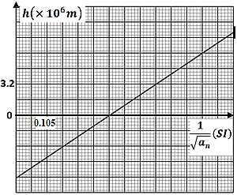
- الدراسة التجريبية مكنت من رسم المنحنى
الشكل(2)
$h=\left(\frac{1}{\sqrt{a_{n}}}\right)$ الموضح في الشكل 2 المقابل :
- اوجد العبارة البيانية.
- استنتج كل من :
- كتلة الأرض $M$ .
- نصف قطرها .
- اذا كانت قوة جذب الأرض للقمر على سطحها هي$F=7000N$. استنتج كتلة القمر $m$ .
- اذا كان تسارع هذا القمر هو $a_{n}=0.25 m.{s }^{-2}$ احسب دوره . ماذا تستنتج؟
المعطيات: $G=6.67.{10}^{-11} SI$

